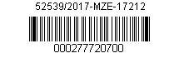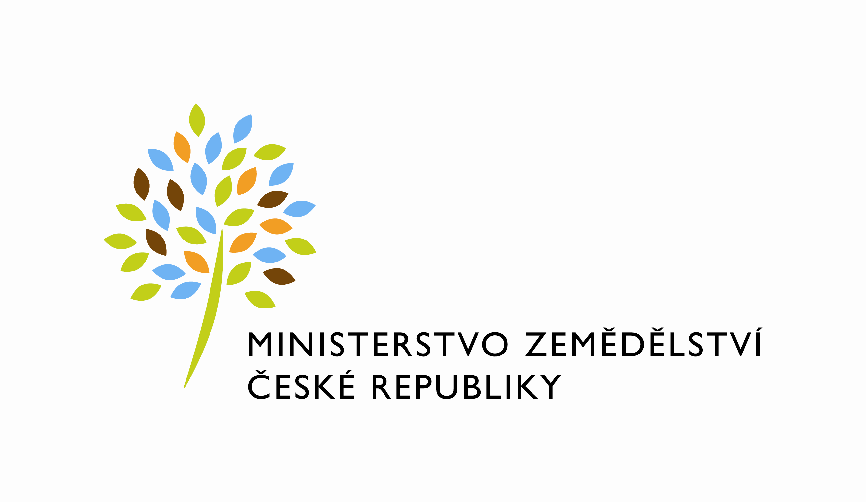

Věc: Zpřesnění Zásad, kterými se na základě § 1, § 2 a § 2d zákona č. 252/1997 Sb., o zemědělství, ve znění pozdějších předpisů, stanovují podmínky pro poskytování dotací pro rok 2017

Upřesnění části A (Dotační program 19.A. Podpora na účast producentů a zpracovatelů mléka v režimu jakosti Q CZ, Podprogram: 19.A.b.2 – Podpora vyjmenovaných úkonů provedených formou služeb spojených s režimem jakosti Q CZ).

Původní znění textu Subjektu:

„Subjekt:
Producenti mléka a zpracovatelé mléka, kterým byl přidělen certifikát režimu jakosti Q CZ a subjekty zodpovědné za kontrolní opatření a poradenství (schválená organizace producentů mléka podle nařízení vlády č. 282/2014 Sb., o některých podmínkách k provádění společné organizace trhu v odvětví mléka a mléčných výrobků, pověřená osoba podle zákona č. 154/2000 Sb., o šlechtění, plemenitbě a evidenci hospodářských zvířat a o změně některých souvisejících zákonů), dle Věstníku Ministerstva zemědělství, kteří zajistili formou služeb v období od 1. 10. 2016 do 31. 5. 2017 některé úkony uvedené ve výkladu dotačního programu těchto Zásad.“

Text Subjektu se nahrazuje a zní takto:

„Subjekt:
Producenti mléka a zpracovatelé mléka, kterým byl přidělen certifikát režimu jakosti Q CZ a subjekty zodpovědné za kontrolní opatření a poradenství (schválená organizace producentů mléka podle nařízení vlády č. 282/2014 Sb., o některých podmínkách k provádění společné organizace trhu v odvětví mléka a mléčných výrobků, pověřená osoba podle zákona č. 154/2000 Sb., o šlechtění, plemenitbě a evidenci hospodářských zvířat a o změně některých souvisejících zákonů), dle Věstníku Ministerstva zemědělství, kteří zajistili formou služeb v období od 1. 10. 2016 do 31. 10. 2017 některé úkony uvedené ve výkladu dotačního programu těchto Zásad.“

V Praze dne | Ing. Marian Jurečka  ministr zemědělství

